新 书 推 荐

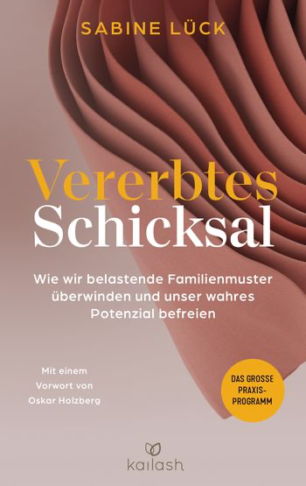
中文书名：《继承的命运》
英文书名：Inherited Fate
德文书名：Vererbtes Schicksal
作 者：Sabine Lűck
出 版 社：Penguin Random House Verlagsgruppe
代理公司：ANA/Lauren
页 数：368页
出版时间：2023年4月
代理地区：中国大陆、台湾
审读资料：电子稿
类 型：家庭关系

内容简介：

认识和解决家庭系统中的跨代创伤和障碍。

我们都有与生俱来的经历、遗传的痛苦和古老的生存程序。这些代代相传的创伤会引发焦虑、抑郁、关系冲突和一系列身体症状。我们直觉地感觉到，它们并不是起源于我们自己的生命中。相反，它们是由默契引起的——实际上是“忠诚契约”（loyalty contracts）——当我们还是孩子的时候，就和父母达成了默契，这让我们的父母摆脱了祖先的负担。但在我们每个人的内心深处，都有一种深刻的治愈知识。

萨宾·卢克（Sabine Lűck）一位心理治疗师，也是跨代传播方面的专家，她开发了一套独特而全面的自我修复方案。这些练习在她的实践中被证明是有效的，它将帮助我们回到我们自己和我们祖先的生活故事中，帮助我们揭开家庭秘密，意识到任何阻碍和破坏性的生活模式。通过这种方式，纠缠可以被消解，一步一步，释放我们自己的潜能。

•书中含有一个基因图谱模板

作者简介：

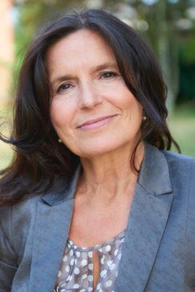
萨宾·卢克（Sabine Lűck）是一名儿童和青少年心理治疗师，以及私人执业的系统家庭治疗师。她与英格丽德·亚历山大 （Ingrid Alexander）一起，于1994年开发了世代代码®（the Generation Code），这是一种用于治疗跨代创伤的创新治疗概念。2010年，这两位治疗师成立了变性过程研究中心（ITP）。她是《沙发上的祖先》（Ahnen auf der Couch）一书的作者，并通过讲座、研讨会和培训传授她广泛的知识。

感谢您的阅读！
请将反馈信息发至：版权负责人
Email：Rights@nurnberg.com.cn
安德鲁·纳伯格联合国际有限公司北京代表处
北京市海淀区中关村大街甲59号中国人民大学文化大厦1705室, 邮编：100872
电话：010-82504106, 传真：010-82504200
公司网址：http://www.nurnberg.com.cn
书目下载：http://www.nurnberg.com.cn/booklist_zh/list.aspx
书讯浏览：http://www.nurnberg.com.cn/book/book.aspx
视频推荐：http://www.nurnberg.com.cn/video/video.aspx
豆瓣小站：http://site.douban.com/110577/
新浪微博：安德鲁纳伯格公司的微博_微博 (weibo.com)
微信订阅号：ANABJ2002


